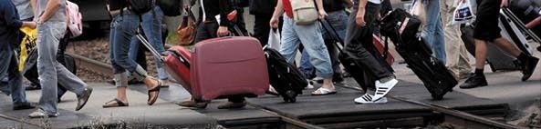

Akustikplan
FÖR FÖRSKOLOR OCH GRUNDSKOLOR i Alvesta Kommun

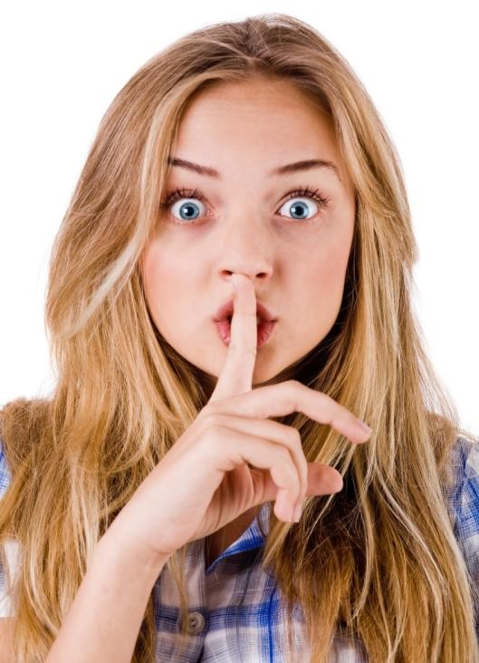

Källor:
Att höra i skolan – om hörteknik i undervisningen. Förutsättningar och möjligheter. Arne Gustafsson SPSM Bullret bort – En liten bok om god ljudmiljö i förskolan. Socialstyrelsen
Hörselboken – SPSM www.ljudskolan.se
Kakofonien – en rapport om störande ljud och samtalsvänliga ljudmiljöer. HRF
Ljudlig miljö – att arbeta med ljudmiljö i förskolor och matsalar. Sveriges kommuner och landsting
Ljud och ljusmiljö i förskola och skola – Hörselhabiliteringen Barn och Ungdom Karolinska Universitetssjukhuset Rapport från ”Akustikprojekt i Helgums förskola”

Syftet med en akustikplan är att skapa bra akustisk och kommunikativ miljö på kommunens förskolor och skolor, för en bra inlärning för alla barn.
Förskolechef eller rektor ska enkelt se vad man ansvarar för och vart man kan vända sig till när man får en elev med hörselnedsättning eller CI (cochleaimplantat).

Vid nybyggnation eller reparation av kommunens lokaler ska akustiken vara högt prioriterad. Vid inköp av nya investeringar när det gäller den inre miljön med bänkar, stolar etc ska akustikdämpande möbler prioriteras, enligt kommunens upphandlingsavtal.

Lagar:

- Utbildningen ska utformas på sådant sätt att alla elever tillförsäkras en skolmiljö som präglas av trygghet och studiero. (Arbetsmiljölagen om kraven på en god arbetsmiljö 1977:1160)

- Aktuell standard för utbildningslokaler är Svensk standard SS25268:2007. För personer med nedsatt hörsel gäller SS25268:2007 kap. 5.3.3.(Boverkets författningssamling)

Ansvar:
Allbohus ansvarar för installationer, ljud från andra utrymmen, absorbenter.
Förskolechef/rektor ansvarar för gruppstorlek, utrustning, inredning och möblering.

Organisation:
- Ett barn/elev med hörselnedsättning behöver ha en liten grupp för att kunna
”avläsa” sina kamrater. Inköp av möbler/inredning – ansvar förskolechef/ rektor
- Gör en efterklangsmätning (stor vikt vid 125 Hertz som ska klara 0,6 s) och en magnetmätning i aktuell lokal. Kraven är minst ljudklass B för elev med hörselnedsättning, se ovan under rubrik lagar - ansvar förskolechef eller rektor
Kontakta Allbohus om dessa mätningar!
- Verkställ åtgärderna enligt förslagen efter mätningarna. De flesta akustikföretag ger kostnadsfria offerter - ansvar förskolechef/rektor

CHECKLISTA för elev med hörselnedsättning

Rum/klassrum
⎕ Det är viktigt att lokalen inte ligger vid en bullrig verksamhet t.ex. bilväg, byggrum, motorikrum, kök, osv.

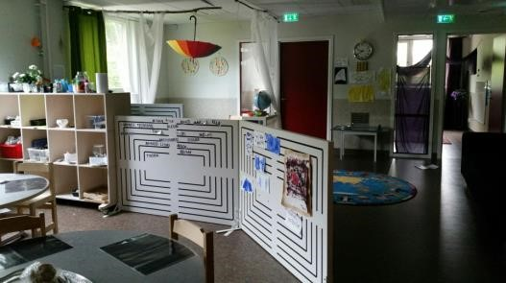
⎕ I taket bör det finnas tjocka, mjuka akustikplattor (minst 4 cm tjocka) eller vertikala absorbenter (bafflar).Taket ska vara nedpendlat 200-250mm samt kompletteras med skivan Extra Bass som täcker hela takytan. Om rummet är stort är det bra med rumsavdelare (vikväggar).

⎕ Väggabsorbenter – ska vara stora och täcka väggen i prathöjd. 0,9-2 m över golvet. Det finns väggabsorbenter med flera funktioner som anslagstavlor, bakom bokhyllor och som dekorativa tavlor med eller utan sittdynor. Golvmattan kan även gå upp på vägg (förskola)

⎕ Ventilationen får inte överskrida maxvärden, se lagtext.
( bild från Lekbackens förskola)
⎕ Buller från maskiner som projektorer, diskmaskiner m.m. minskas.

⎕ Belysning. I förskolan ska uppnå 300 lux, klassrum mellan 500-700 lux, tavelbelysning minst 500 lux och i matsal 200 lux.

⎕ Belysning på tavlan/cleverboard är ett sätt att få eleverna mer fokuserade åt ett visst håll och för att eleven ska kunna avläsa läraren/sina kamrater vid tavlan.

⎕ Färgerna blått-grönt-grått har en lugnande effekt.

⎕ Dörrar – Dörrarna ska vara ljudklassade med lägst 35 dB. Ljud från dörrar kan dämpas med tätningslister runt dörren och släplister under dörren. Dörrstopp.

⎕ Golv- låt den ljuddämpande golvmatta gå upp en meter på väggen (gäller förskola).

⎕ Torkskåp – ljuddämpande material invändigt. Draperier framför.

⎕ Toaletter- ringklocka för att ringa när man behöver hjälp (förskola).

Möblering (bilder från klassrum på Grönkullaskola och Skatelövskolan)
⎕ Bord – bordskivor med ljuddämpande bordskiva och ben helst i trä

⎕ Bänkar- det finns flera skolbänkar med ljuddämpande bordsytor och lådor. Bänklådor med byglar bör ha en självhäftande tätningslist på minst 10 cm på var sida.

⎕ Stolar – bör ha kryssmodell eller bygelmodell (ej fyra ben). Gärna med klädd sittdyna eller kudde. Finns stolar med ben ska det finnas ljuddämpande stoltassar. Rörisolering runt stolsben.
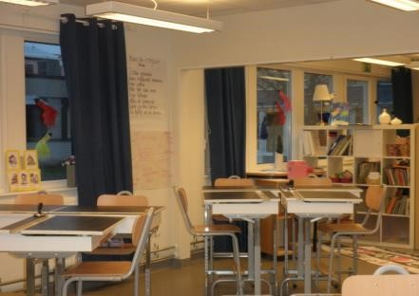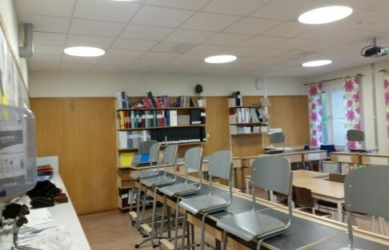

Tjocka långa gardiner. Om det finns allergiker i gruppen/klassen, i så fall väggabsorbenter.

Ljuddämpande golvmatta. Runda mattor vid samlingar och lek finns

Tysta samlingslådor för lego, bilar osv. . Bitarna läggs ut på en matta, när man ska bygga. Lego sorteras i färger eller i storlek.

Lådhurtsar – ljud från lådor kan dämpas med självhäftande lister eller tassar på lådans baksida. Legolådor/bygglådor med ljuddämpande filt eller liggunderlag i botten

Ställ för pennor, saxar osv kan kläs med ljuddämpande filt, yogamatta eller liggunderlag i botten.

Matsal (bild från Prästängens matsal)

Pedagogerna som äter i matsalen är positiva förebilder, för hur man beter sig i en matsal och för att dämpa ljudnivån.

Tjocka akustikplattor i tak och på väggar, skärmväggar mellan borden. En stor tjock ljud-absorbent framför diskutrymmet.

Runda bord gör att kommunikationen underlättas. En vuxen vid varje bord (förskola)

Tallrik och glas av plast. Bord och stolar med ljuddämpning, tassar på stolar.

Avskärmning (skärmvägg) eller spaljé ger en lugn effekt i matsalar.

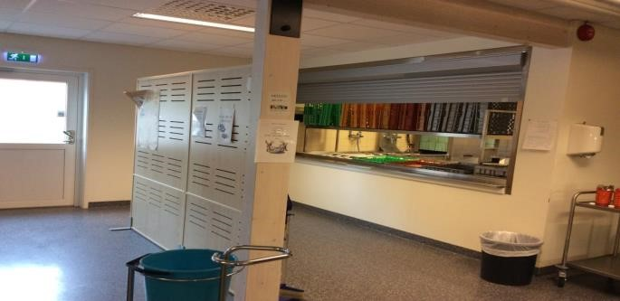

Idrottshall (bild från Prästängens idrottshall)

Ljuddämpande tak och väggabsorbenter

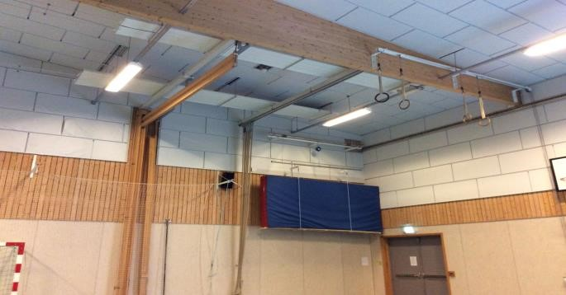

Vid frågor: kontakta hörselpedagog Monica Johnsson monica.johnsson@alvesta.se mob. 0472-595901

